Федеральное агентство по образованию
Уфимский Государственный Авиационный Технический Университет
Кафедра Телекоммуникационные Системы

Кафедра ТС

Лабораторная работа №3 по дисциплине
«Электронные и квантовые приборы СВЧ и
оптического диапазона»

Исследование лазерных пучков и резонаторов

Выполнили:
студенты
группы МКС-315,
Абзалов А. В.,
Давлетов Д. В.,
Иванов А. С.,
Мазитов Н. И.,
Сабиров М. Р.,
Шмелёв В. Ю.
Проверил:
преподаватель
Зевиг В. Г.

Уфа – 2007
Лабораторная работа № 3.
Изучение и моделирование диодов
с неустойчивостью объёмного заряда.
1. Цель работы.
Целью работы является ознакомление со структурами световых полей в лазерных резонаторах и характерными особенностями световых пучков, излучаемых лазерными источниками.

2. Теоретическая часть.
2.1. Типы колебаний в лазерных резонаторах и лазерные пучки.
2.1.1. Элементарная теория открытых резонаторов.
Важнейшим элементом любого квантового генератора (лазера) является резонатор, используемый для создания положительной обратной связи в генераторе и в простейшем варианте состоящий из двух соосных полупрозрачных зеркал. В отличие от радиодиапазона, с резонаторами в виде замкнутых полостей, этот резонатор не имеет боковых поверхностей и поэтому называется открытым.
Известно, что объемные резонаторы радиодиапазона имеют характерные размеры порядка рабочей длины волны. Для сохранения этих пропорций при увеличении длины волны необходимо в такой же степени увеличивать линейные размеры резонатора. Резонаторы становятся все более громоздкими и, для больших длин волн приходится отказываться от них и переходить к обычным колебательным контурам, состоящим из конденсаторов и катушек индуктивности.
Переход к более коротким длинам волн также связан с рядом трудностей: резонаторы становятся все более миниатюрными и в оптической области спектра (длины волн в микрометр и доли микрометра) должны иметь размеры того же порядка. Кроме того, при уменьшении длины волны и размеров резонатора его добротность быстро уменьшается. Поэтому применение обычных объемных резонаторов со стороны коротких длин волн ограничивается миллиметровым диапазоном.
Использование же в оптическом диапазоне объемных резонаторов, размеры которых много больше длины волны излучения, невозможно, так как такой резонатор практически теряет свои резонансные свойства.
Дело в том, что число типов колебаний в замкнутой резонаторной полости объема V, приходящееся на частотный интервал $Δω$, равно ${ΔN}_{к}=\frac{ω^{2}}{π^{2}с^{3}}Δω$. Оно растет пропорционально квадрату частоты, т. е. расстояние по частоте между соседними типами колебаний изменяется как $1/{ω^{2}}$ (уменьшается). Добротность же Q каждого типа колебаний увеличивается лишь как $\sqrt{ω}$. Следовательно, ширина резонансной кривой типа колебаний ω/Q растет как $\sqrt{ω}$ с повышением частоты. Таким образом, с ростом частоты спектр собственных частот резонатора сильно сгущается, резонансные кривые каждого типа колебаний расширяются, сильно перекрываются, и резонатор теряет свои резонансные свойства.
Выход был найден в использовании открытых резонаторов, размеры которых во много раз больше рабочей длины волны, а спектр собственных колебаний достаточно разрежен.
Простейший открытый резонатор (иначе – резонатор Фабри-Перо) состоит из двух плоских параллельных зеркал, расположенных на некотором расстоянии друг от друга перпендикулярно соединяющей оси.
Основные особенности поля в таком резонаторе выясним на основе простых и наглядных соображений. Рассмотрим резонатор, образованный бесконечными плоскими зеркалами (рис.1).
Собственные колебания открытого резонатора (их называют также модами) можно считать результатом интерференции волн, распространяющихся от одного зеркала к другому. В результате образуются стоячие волны. При распространении вдоль оси z резонатора, для образования стоячей волны необходимо, чтобы между зеркалами укладывалось целое число полуволн:
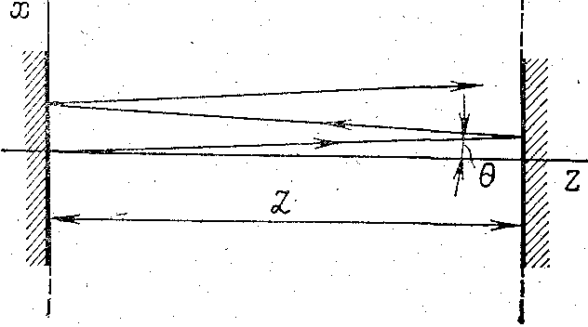
L=qλ/2 (1),
Рис. 1. Интерферометр Фабри-Перо.
где q – целое число, λ рабочая длина волны, L – расстояние между зеркалами. Как следует из (1), собственная частота стоячей волны
$ν_{q}=c/λ={\text{cq}}/2L\text{.}$ (2а)
Формула (2а) написана для случая пустого резонатора. Известно, что в среде с показателем преломления nr длина волны λ связана с длиной волны в вакууме λ_{в} соотношениемλ=λ_{в}/nr. Следовательно, при наличии среды равенство (1) меняется на L=qλ/2=qλ_{в}/2nr, т. е. для заполненного средой с показателем преломления nr резонатора, собственная частота стоячей волны
$ν_{q}={\text{cq}}/2{\text{Ln}}_{r}$. (2б)
Теперь определим расстояние по частоте $Δν$ между соседними стоячими волнами (q отличается на единицу). Очевидно, что
$Δν=ν_{q}−ν_{q−1}=\frac{\text{cq}}{2L}−\frac{c(q−1)}{2L}=\frac{c}{2L}\text{.}$ (3)
Рассмотренные стоячие волны (образованные волнами, распространяющимися вдоль оси резонатора) называют продольными или аксиальными типами колебания (модами).
Проведем некоторые оценки. Пусть L=10 см, λ=0,6 мкм. Тогда, как следует из (1), q=2L/λ=3,105. Таким образом, число полуволн, укладывающихся на длине открытого резонатора, огромно: 10⁵10⁶. Для сравнения: у объемных резонаторов радиодиапазона для рабочих типов колебаний величина q всего лишь порядка единиц (1, 2, ...).
Оценим также расстояние по частоте между соседними продольными типами колебаний открытого резонатора. Для L=10 см из формулы (3) получаем, что $Δν=1,5⋅{\text{10}}^{9}$ Гц, т. е. около полутора тысяч мегагерц. В зависимости от расстояния между зеркалами (для полупроводниковых лазеров оно составляет доли миллиметра, а для газовых может измеряться метрами) расстояние по частоте между соседними продольными модами может сильно меняться.
В открытом резонаторе стоячие волны могут образовываться и при сложении волн, распространяющихся под некоторым углом θ к оси резонатора. В этом случае условие образования стоячей волны, эквивалентное (1), имеет вид
$L\text{cos}θ=q\frac{λ}{2}$. (4)
Отсюда собственная частота стоячей волны
$ν_{q}=\frac{c}{λ}=\frac{\text{cq}}{2L\text{cos}θ}$. (5)
Стоячие волны в открытом резонаторе, образуемые при сложении волн, распространяющихся под углом к оси резонатора, называются поперечными или угловыми (иногда неаксиальными) модами. При рассмотрении трёхмерной задачи удобно считать резонатор закрытым, т. е. имеющим идеально проводящие боковые стенки. Для волн собственных типов колебаний в нём имеем:
$\frac{1}{λ_{\text{mnq}}}=\sqrt{{\left(\frac{m}{2L_{1}}\right)}^{2}+{\left(\frac{n}{2L_{2}}\right)}^{2}+{\left(\frac{q}{2L}\right)}^{2}}$,
где L₁ , L₂ – длины сторон зеркал; L – длина резонатора m, n, q – целые индексы, определяющие число полуволн, укладывающихся вдоль сторон длиной L₁, L₂, L.
Вообще говоря, в закрытом резонаторе существуют электрические $E_{\text{mnq}}$ и магнитные $H_{\text{mnq}}$ типы колебаний. Однако в теории открытых резонаторов типы колебаний принято обозначать ${\text{TEM}}_{\text{mnq}}$ и делить их на продольные и поперечные. Часто индекс q опускается и пишется ${\text{TEM}}_{\text{mn}}$ (см. рис. 2, 3).
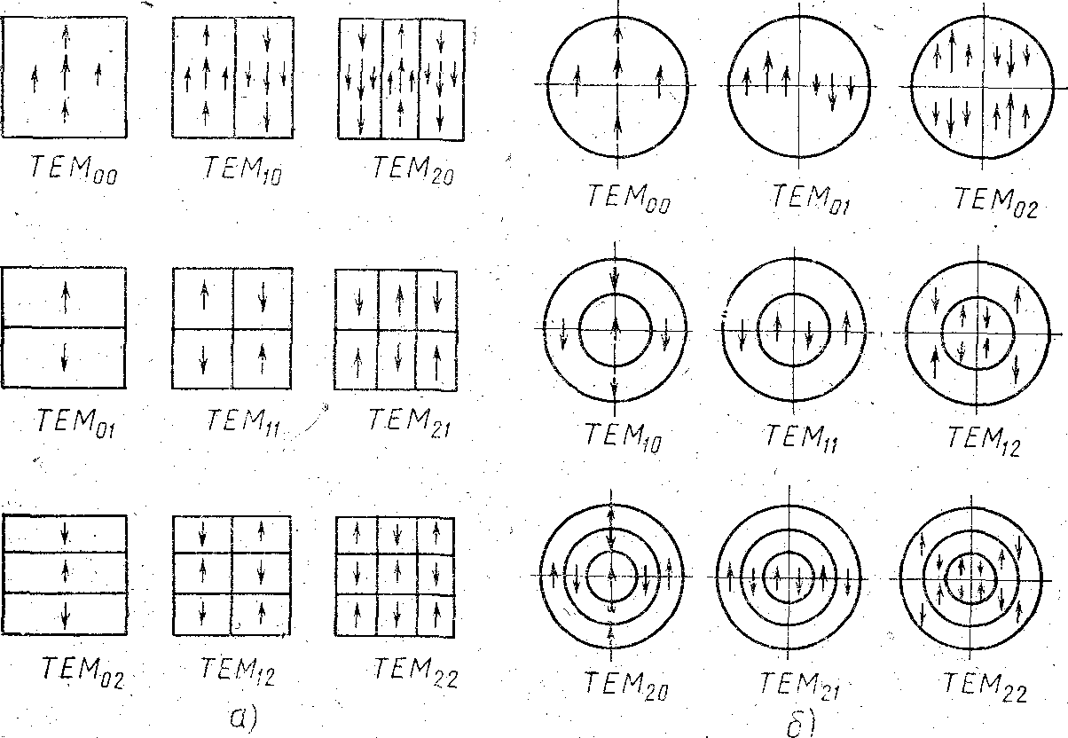
Рис. 2. Структура электрического поля простейших типов колебаний: а – для квадратных зеркал; б – для круглых зеркал.
Дело в том, что q очень велик и разность частот для соседних q очень мала по сравнению с основной частотой.
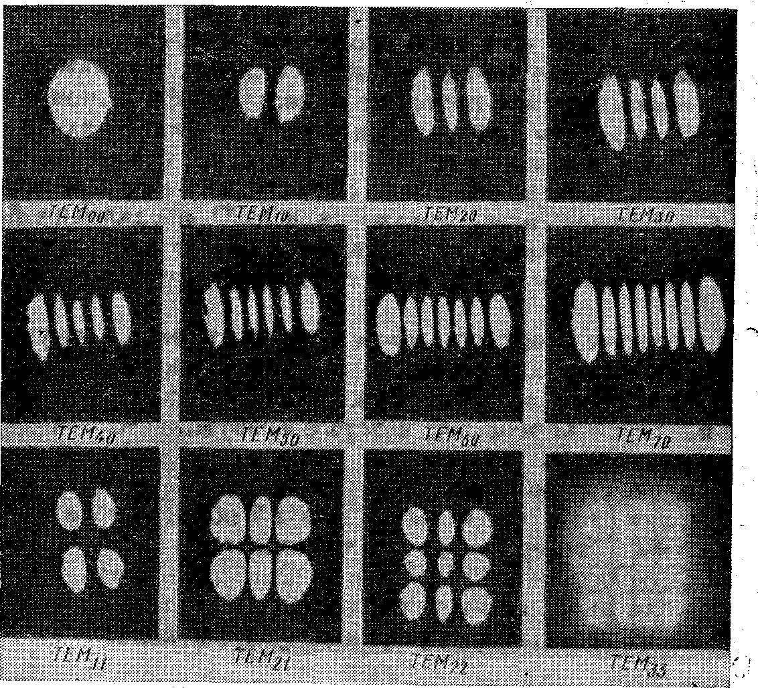
Рис. 3. Фотография структуры поля некоторых типов колебаний в генерирующем лазере.
Каждый поперечный тип колебаний характеризуется определённой структурой поля в поперечном сечении резонатора и индексами m и n. Для резонатора с прямоугольными зеркалами m и n показывают число изменений направления поля вдоль осей x и y, соответственно. Для круглых зеркал m характеризует число изменений поля по радиусу, а n – по азимуту.
2.1.2. Добротность и число возбуждаемых типов колебаний открытого резонатора.
Для характеристики открытых резонаторов, так же как для объемных резонаторов радиодиапазона, используется понятие добротности.
Если Q – добротность моды колебаний резонатора, u_{тк} – энергия, запасенная в моде, а ω – собственная частота моды, то
$u_{\text{тк}}=u_{\text{тк}}^{0}\text{exp }\left(−\frac{ω}{Q}t\right),$ (6)
где $u_{\text{тк}}^{0}$ – начальная энергия, запасенная в типе колебаний.
Дифференцируя (6), получим, что за время dt изменение энергии
${\text{du}}_{\text{ТК}}=−u_{\text{ТК}}\frac{ω}{Q}\text{dt}$, (7)
Определим добротность моды, обусловленную выходом энергии через зеркала, которые имеют коэффициент отражения r_{отр} и, следовательно, коэффициент пропускания 1–r_{отр} (поглощением в зеркалах пренебрегаем). Уменьшение энергии моды за счет пропускания зеркал можно вычислить так. Пусть волна, несущая энергию u_{тк}/2, идет от одного зеркала к другому (например, от левого к правому вдоль оси z на рис.1). Когда волна падает на зеркало с коэффициентом отражения r_{отр} часть энергии волны $\frac{u_{\text{тк}}}{2}(1−r_{\text{отр}})$ выходит через зеркало из резонатора. В дальнейшем эту энергию возьмем со знаком «минус». Время, потраченное волной на путь от зеркала до зеркала, равно $Δt=L/c$, где с – скорость волны (скорость света), а L – расстояние между зеркалами. Каждый раз через интервал времени $Δt$ волна доходит до одного из зеркал, отражается от него и теряет энергию -$\frac{u_{\text{тк}}}{2}(1−r_{\text{отр}})$. Поэтому в среднем в единицу времени волна теряет энергию $−\frac{u_{\text{тк}}(1−r_{\text{отр}})}{2Δt}=−\frac{u_{\text{тк}}(1−r_{\text{отр}})}{2L}c\text{.}$
Мода (стоячая волна) образуется двумя волнами, бегущими в противоположных направлениях, и поэтому энергия, теряемая модой в единицу времени, вдвое больше: $−\frac{u_{\text{тк}}(1−r_{\text{отр}})с}{L}$. Энергия, теряемая типом колебаний за интервал времени dt,
${\text{du}}_{\text{тк}}=−\frac{u_{\text{тк}}(1−r_{\text{отр}})c}{L}\text{dt}\text{.}$ (8)
Сравнивая выражения (7) и (8), получаем
$Q=\frac{L_{ω}}{c(1−r_{\text{отр}})}=\frac{2πL}{λ(1−r_{\text{отр}})}$. (9)
Оценим величину добротности моды открытого резонатора. Пусть L=10 см, λ=0,6 мкм, r_{отр}=0,9. Тогда, как следует из (9), Q=10⁷. Это намного выше добротности резонаторов радиодиапазона.
Существует ряд причин, которые могут существенно изменить добротность, определенную формулой (9). К ним относятся шероховатость зеркал, дифракционные потери, непараллельность установки зеркал и др.
Отличительной чертой открытых резонаторов является то, что в них обычно возбуждается много мод. Выше оценивалось расстояние по частоте между соседними продольными модами и оказалось, что для резонатора длиной 10 см это расстояние равно 1,5*10⁹ Гц. Ширина линии люминесценции (фактически усиления) рабочего вещества обычно значительно больше. Так, например, для рубина при комнатной температуре ширина линии люминесценции составляет 3,3*10¹¹ Гц (около 11см^{–1}). Таким образом, в пределах этой ширины укладывается около 200 продольных мод, между которыми располагается множество поперечных мод.
На рис. 4 показано характерное соотношение между спектральной линией люминесценции и спектром продольных мод открытого резонатора. Следует отметить, что при работе лазера возбуждаются не все продольные и поперечные типы колебаний, попадающие в ширину линии люминесценции. При накачке, близкой к пороговой, возбуждаются только моды, близкие к вершине линии люминесценции. При повышении мощности накачки условия генерации начинают выполняться для большего числа мод, и спектр излучения расширяется.
Рис. 4. Спектральная линия люминесценции и спектр продольных типов колебаний открытого резонатора.
2.1.3. Элементы оптики параксиальных пучков и их применение в теории открытых резонаторов.
В более строгой теории открытых резонаторов по степени сложности можно выделить три подхода.
1. Значительную информацию об открытых резонаторах можно получить в рамках геометрической оптики, точнее оптики параксиальных пучков.
2. Более строгий подход, основан на решении уравнений Максвелла и получении простых решений типа узких волновых пучков. При таком подходе учитывают волновую природу света, однако, дифракционными эффектами на апертурах конечных размеров пренебрегают. Если дифракционные эффекты невелики, подход позволяет получить достаточно правильное представление о типах колебаний соответствующего резонатора.
3. Третий подход заключается в построении строгой теории открытых резонаторов, что требует решения дифракционной задачи на элементах резонатора. Хорошие результаты получаются здесь уже в приближении квазиоптики, т. е. считается, что размеры резонатора много больше длины волны, а электромагнитное поле близко к чисто поперечному (ТЕМ). Тогда, используя принцип Гюйгенса, получают систему интегральных уравнений, для которых иногда удается найти приближенное аналитическое решение, а иногда приходится использовать компьютерные расчеты.
Начнем рассмотрение с оптики параксиальных пучков. Под параксиальным понимается луч, составляющий с оптической осью системы столь малый угол, что синус может быть заменен самим углом.
В оптике параксиальных пучков луч характеризуется двумя параметрами: расстоянием от оси системы (x) и углом наклона к той же оси (x'). Эту пару параметров можно представить в виде матрицы $\left(\begin{matrix}x \\ x'\end{matrix}\right)$. Если матрица$\left(\begin{matrix}x_{1} \\ x_{1}^{'}\end{matrix}\right)$описывает параксиальный луч на входе оптической системы, то матрица $\left(\begin{matrix}x_{2} \\ x_{2}^{'}\end{matrix}\right)$ параксиального луча на выходе системы выражается через нее следующим соотношением
$\left(\begin{matrix}x_{2} \\ x_{2}^{'}\end{matrix}\right)=\left(\begin{matrix}A & B \\ C & D\end{matrix}\right)\left(\begin{matrix}x_{1} \\ x_{1}^{'}\end{matrix}\right)$. (10)
Матрицу $\left(\begin{matrix}A & B \\ C & D\end{matrix}\right)$ называют матрицей передачи. Её элементы определяют фокусное расстояние f и положение главных плоскостей оптической системы следующим образом
$f=−\frac{1}{C}$, $h_{1}=\frac{D−1}{C}, h_{2}=\frac{A−1}{C}$ (11)
где h₁ и h₂ – расстояния главных плоскостей системы от плоскостей входа и выхода.
Знание матрицы передачи позволяет вычислять параметры параксиального луча на выходе системы. Если луч проходит через сложную оптическую систему из нескольких оптических элементов, то матрицу передачи системы получают путём последовательного перемножения матриц передачи отдельных оптических элементов.
Особое значение для теории открытых резонаторов имеют матрицы передачи для периодической последовательности одинаковых оптических элементов. Если матрица передачи одного элемента $M=\left(\begin{matrix}\text{AB} \\ \text{CD}\end{matrix}\right)$, то матрица передачи n одинаковых оптических элементов $M^{n}={\left(\begin{matrix}\text{AB} \\ \text{CD}\end{matrix}\right)}^{n}$. Эту матрицу можно вычислить с помощью теоремы Сильвестра. Введем угол $θ$ такой, что $\text{cos}θ=\frac{1}{2}\left(A+D\right)$. Тогда
$M^{n}=\frac{1}{\text{sin}θ}\left(\begin{matrix}A\text{sin}nθ−\text{sin}(n−1)θ & B\text{sin}nθ \\ C\text{sin}nθ & D\text{sin}nθ−\text{sin}(n−1)θ\end{matrix}\right)\text{.}$ (13)
Оптические системы, описываемые матрицей $M^{n}$, можно разделить на устойчивые и неустойчивые. Устойчивыми будут те системы, в которых после прохождения п элементов все члены матрицы передачи $M^{n}$ конечны. Это означает, что лучи все время остаются внутри системы и потери относительно невелики. В отличие от этого в неустойчивых системах значительная энергия световых лучей выводится из системы наружу и потери становятся во много раз выше.
При каких же условиях элементы матрицы $M^{n}$ конечны, т. е. оптическая система устойчива? Очевидно, что если угол $θ$, входящий в матрицу $M^{n}$, вещественен, то конечны и тригонометрические функции, входящие в матрицу, а так как коэффициенты A, В, С, D конечны, то все элементы матрицы $M^{n}$ конечны.
Условие действительности угла $θ$ имеет вид [$\text{cos}θ$]≤1, т. е.
–1<½(A+D)<1. (14)
При невыполнении условия (14) тригонометрические функции, входящие в (13), переходят в гиперболические, т. е. пучок по мере прохождения системы расширяется.
Эти результаты можно применить и к исследованию устойчивости открытых резонаторов. Для примера рассмотрим резонатор из двух сферических зеркал с радиусами кривизны R₁ и R₂. Последовательные проходы луча в таком резонаторе можно рассматривать как прохождение через волновод из линз с фокусными расстояниями f1 и f₂. Сферическое зеркало с радиусом кривизны R фокусирует как тонкая линза с фокусным расстоянием f=R/2. Поэтому последовательным отражениям от сферических зеркал можно сопоставить прохождение последовательности чередующихся тонких линз с фокусными расстояниями f₁=R₁/2 и f₂=R₂/2. В резонаторе в отличие от последовательности линз лучи между зеркалами многократно пересекают одну и ту же область. За элемент периодичности в воображаемой последовательности линз можно принять элемент, включающий: свободное пространство (d), линза (f₁), свободное пространство (d), линза (f₂). Матрица передачи такого элемента имеет вид:
$$M=\left(\begin{matrix}1−\frac{2d}{R_{1}} & 2d−\frac{2d^{2}}{R_{1}} \\ −\frac{2}{R_{1}}−\frac{2}{R_{2}}+−\frac{4d}{R_{1}R_{2}} & 1−\frac{2d}{R_{1}}−\frac{4}{R_{2}}+−\frac{4d^{2}}{R_{1}R_{2}}\end{matrix}\right)\text{.}$$
Условие устойчивости (14) принимает вид –1<–1+2(1–d/R₁)(1–d/R₂)<1. Вводя обозначение g_{i}=1–d/R_{i}, проводя очевидные упрощения, получаем условие устойчивости двухзеркальногo резонатора, образованного двумя сферическими зеркалами с различными радиусами кривизны в виде:
0<g₁g₂<1. (15)
Отметим, что параметры g₁, g₂ являются основными для определения свойств открытых резонаторов в рамках геометрической оптики.
Критерий (15) можно применить к любому пустому открытому резонатору, образованному двумя зеркалами. Из него видно, например, что из одних и тех же зеркал в зависимости от расстояния между ними можно создать устойчивый или неустойчивый резонатор.
Если резонатор более сложной конфигурации заполнен средой, то, вычисляя матрицу передачи М и пользуясь условием (14) можно также получить критерий устойчивости конкретной конструкции открытого резонатора и выяснить, устойчива ли она.
Проблема устойчивости – не единственная решаемая для открытых резонаторов в рамках геометрической оптики. Последовательное рассмотрение прохождения лучей в устойчивом открытом резонаторе позволяет выделить области внутри, где существует световое поле, и решить ряд других вопросов. Однако эти проблемы целесообразнее обсудить на основе решения строгой электродинамической задачи, где учитывают волновую природу лазерного излучения, но влиянием дифракции пренебрегают.
В заключение отметим, что матрицы передачи описывают распространение не только параксиальных пучков, но и более сложных гауссовых пучков, которые будут получены и приложены к открытым резонаторам в следующем пункте.
2.2. Распространение светового пучка в свободном пространстве.
Для решения задачи воспользуемся уравнениями Максвелла и материальными уравнениями $\overline{D}=\overline{Е}, \overline{В}=\overline{Н} (т\text{.} е\text{.}ε=μ=1)$: $\text{rot rot}\overline{Е}=\frac{1}{c}\frac{∂}{∂t}\text{rot}\overline{H}=−\frac{4π}{c^{2}}\frac{∂\overline{j}}{∂t}−\frac{1}{c^{2}}\frac{∂^{2}D}{∂t^{2}}$, т. е.
$Δ\overline{E}=−\frac{4π}{c^{2}}\frac{∂\overline{j}}{∂t}+\frac{1}{c^{2}}\frac{∂^{2}\overline{E}}{∂t^{2}}+\text{grad div}\overline{E}$. (16)
Пренебрегаем малой величиной $\text{graddiv \{}\bar{E}$, а решение для поля ищем в виде $\bar{E}=\bar{E}\text{exp}(iωt)$. Обычно потери в среде учитываются приписыванием ей некоторой проводимости σ. Тогда для среды без потерь σ=0, т. е. не возникают электрические токи (j=0).
Учитывая все это, из (16) получаем волновое уравнение для вектора $\overline{E}$
$\overline{E}+\frac{w^{2}}{c^{2}}\overline{E}=0$. (17)
В дальнейшем для напряженности электрического поля E вместо (17) естественно пользоваться волновым уравнением в скалярной форме
$ΔE+k^{2}E=0,$ (18)
где k=ω/c волновое число.
Пусть оси декартовой прямоугольной системы координат выбраны таким образом, что луч распространяется вдоль, оси z. Ищем решение уравнения (18), близкое к плоской волне:
$Е=ψ(x,y,z)⋅\text{exp}(−\text{ikz}),$ (19)
где $ψ$ (х, у, z) – медленная по сравнению с ехр(–ikz) функция z.
Подставляя (19) в (18) и пренебрегая членом $\frac{∂^{2}ψ}{∂^{2}z}$ по сравнению с членом k²$ψ$ (так как$ψ$ – медленная функция z), получаем после сокращения на ехр (–ikz) уравнение
$\frac{∂^{2}ψ}{∂x^{2}}+\frac{∂^{2}ψ}{∂y^{2}}−2\text{ik}\frac{∂ψ}{∂z}=0\text{.}$ (20)
Ищем его решение в виде
$ψ(x,y,z)=\text{exp}\left\{\text{-i}\left[P(z)+\frac{k}{2q(z)}r^{2}\right]\right\}$, (21)
где r²=x²+y² квадрат расстояние от оси распространения.
Подставляя (21) в (20), приводя подобные члены и сокращая на $\text{exp}\left[−i\left(P+\frac{k}{2q}r^{2}\right)\right]$, получаем $r^{2}\frac{k^{2}}{q^{2}}\left(1−\frac{\text{dq}}{\text{dz}}\right)−2k\left(\frac{\text{dP}}{\text{dz}}+\frac{i}{q}\right)=0\text{.}$
Приравнивая в этом уравнении нулю порознь коэффициенты при разных степенях r (т. е. члены без r и с r2), получаем два соотношения:
$\frac{\text{dq}}{\text{dz}}=1,$ (22)
$\frac{\text{dP}}{\text{dz}}=−\frac{i}{q}$. (23)
Если q₁ и q₂ значения параметра q в сечениях, отстоящих на расстоянии z друг от друга (q₁ ближе к входу системы, чем q₂), то при интегрировании уравнения (22) получаем,
q₂=q₁+z. (24)
Выразим комплексный параметр q через действительные R и $w$ так:
$\frac{1}{q}=\frac{1}{R}−i\frac{λ}{{πw}^{2}}$. (25)
Тогда решение (21) принимает вид:
$ψ(x,y,z)=\text{exp}\left\{−\text{iP}(z)−\frac{\text{ik}}{2R(z)}r^{2}−\frac{r^{2}}{w^{2}(z)}\right\}\text{.}$ (26)
Видно, что Р(z) – комплексный фазовый сдвиг пучка при распространении вдоль оси z, R(z) – радиус кривизны волнового фронта в точке пересечения с осью z.
Форма поля в радиальном направлении определяется распределением Гаусса $\text{exp}\left(−\frac{r^{2}}{w^{2}}\right)$ (такой пучок называется гауссовым), а параметр w(z), обычно называемый радиусом пучка, определяет расстояние по радиусу от оси пучка, на котором амплитуда пучка падает в е раз. Радиус пучка изменяется при распространении (пучок расширяется). Гауссов пучок имеет минимальный радиус w₀ в некоторой плоскости, называемой перетяжкой или «горловиной пучка». В этой плоскости фазовый фронт пучка плоский ($R=∞$).
Вычислим зависимость радиуса пучка и радиуса кривизны его волнового фронта как функции z. В перетяжке ($R=∞$) параметр q (см. 25) становится чисто мнимым (q₀):
$q_{0}=i\frac{{πw}_{0}^{2}}{λ}$. (27)
Если вести отсчет от «горловины пучка», то из равенства (24) параметр q на расстоянии z от неё равен
$q=q_{0}+z=i\frac{{πw}_{0}^{2}}{λ}+z\text{.}$ (28)
Подставляя (28) в левую часть равенства (25) и приравнивая действительные и мнимые части в правой и левой частях равенства, получаем для радиуса пучка и радиуса волнового фронта:
$\begin{aligned}R(z)=z\left[1+{\left(\frac{{πw}_{0^{2}}}{λz}\right)}^{2}\right], \\ w^{2}\left(z\right)=w_{0}^{2}\left[1+{\left(\frac{λz}{{πw}_{0}^{2}}\right)}^{2}\right]\text{.}\end{aligned}$ (29)
На рис. 5 показана сечение пучка с огибающими в виде гипербол, расширяющееся от «горловины пучка», а также дана асимптота одной из гипербол, наклоненная к оси z под углом
$θ=\frac{λ}{{πw}_{0}}\text{.}$ (30)
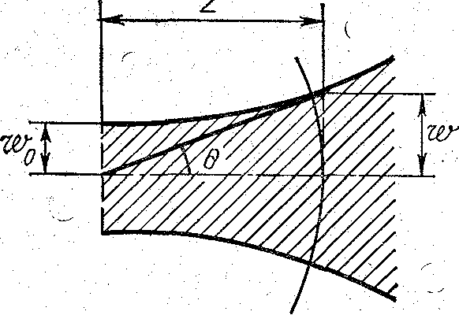
Рис. 5. Сечение гауссовского пучка. Границу слева составляет «горловина пучка».
Этот угол определяет дифракционную расходимость пучка в дальней зоне.
Решим теперь уравнения (23). После интегрирования, используя выражение (28), получаем
$\text{iP}(z)=\text{ln}\left[1−i\left(\frac{λz}{{πw}_{0}^{2}}\right)\right]=\text{ln}\sqrt{1+{\left(\frac{λz}{{πw}_{0}^{2}}\right)}^{2}}−i\text{arctg}\left(\frac{λz}{{πw}_{0}^{2}}\right)\text{.}$ (31)
Подставляя (26) и (31) в (19), для распространяющегося гауссова пучка имеем
$E=\frac{w_{0}}{w}\text{exp}\left\{i\left[\text{kz}−Ф(z)\right]−r^{2}\left(\frac{1}{w^{2}}+\frac{\text{ik}}{2R}\right)\right\},$ (32)
где Ф(z) – разность фаз между гауссовым пучком и плоской волной $Ф(z)=\text{arctg}\left(\frac{λz}{{πw}_{0}^{2}}\right)$. При подстановке (31) в (26) появляется амплитудный фактор$\text{exp}\left[−\text{ln}\sqrt{1+{\left(\frac{λz}{{πw}_{0}^{2}}\right)}^{2}}\right]={\left(\sqrt{1+{\left(\frac{λz}{{πw}_{0}^{2}}\right)}^{2}}\right)}^{−1}\text{.}$
Анализируя (29) видим, что он равен $\sqrt{{w_{0}^{2}}/{w^{2}}}={w_{0}}/w$. Отметим, что в дальнейшем пучки вида (32) в отличие от параксиальных пучков будут называться волновыми или как выше гауссовыми пучками. Они являются только одним из возможных решений волнового уравнения и приводят к формированию в резонаторе основного типа колебаний типа ТЕМ₀₀ (верхний левый снимок на рис. 3).
Волновой фронт гауссова пучка при выполнении условия z>>r=$\sqrt{x^{2}+y^{2}}$ имеет почти сферическую форму. Действительно, поле сферической волны на расстоянии R=$\sqrt{x^{2}+y^{2}+z^{2}}$ от точечного источника имеет вид $E≈\text{exp}(−\text{ikR})=\text{exp}\left(−\text{ik}\sqrt{x^{2}+y^{2}+z^{2}}\right)$. В области $z\text{>>}\sqrt{x^{2}+y^{2}}$:
$$\text{exp}\left(−\text{ik}\sqrt{x^{2}+y^{2}+z^{2}}\right)≃\text{exp}\left[−\text{ikz}\left(1+\frac{x^{2}+y^{2}}{2z^{2}}\right)\right]=\text{exp}\left(−\text{ikz}−\text{ik}\frac{x^{2}+y^{2}}{2z}\right)$$
или, иначе: $\text{exp}\left(−\text{ikz}−\text{ik}\frac{r^{2}}{2R}\right)\text{.}$ Сравнивая это выражение с (32), видим, что если пренебречь небольшой величиной Ф(z), фазовые множители обеих волн совпадают.
Существуют и другие решения волнового уравнения, которые в отличие от гауссова пучка зависят не только от координат z и r, но и от азимутального угла $ϕ$ (в цилиндрической системе координат z, r, $ϕ$). Эти решения имеют более сложное пространственное распределение поля в плоскости, перпендикулярной оси z (вместо распределения Гаусса – произведение функций Эрмита и Гаусса для прямоугольной геометрии и произведение функций Лагерра и Гаусса для цилиндрической геометрии). Эти пучки формируют типы колебаний более высокого порядка ТЕМ_{mn} (см. рис. 3).
2.3. Преобразование волновых пучков. Формирование типов колебаний в открытом резонаторе.
Важной проблемой, с которой приходится сталкиваться при конструировании резонаторов, является вопрос о преобразовании волновых пучков тонкой линзой, системой линз и зеркалами. Оказывается, идеальные системы такого рода не изменяют типа проходящего через них пучка. Так, гауссов пучок, прошедший через идеальную оптическую систему, остается по-прежнему гауссовым, меняются лишь его параметры $w(z)$ и R(z).
Тонкая линза с фокусным расстоянием f преобразует волновой пучок, диаметр которого справа и слева от линзы одинаков, таким образом, что параметры q₁ и q₂ входного и выходного лучей связаны соотношением
$\frac{1}{q_{2}}=\frac{1}{q_{1}}−\frac{1}{f}$. (33)
В формуле параметры q₁ и q₂ измеряются непосредственно у линзы. Если же они измеряются не у линзы, но известны расстояния от линз, на которых они измеряются, то, решая совместно (33) и (24), можно получить связь между q₁, q₂, f.
Если же пучок проходит через более сложную систему, но известна матрица передачи этой системы, то связь между параметром выходного луча q₂ и входного q₁ определяется соотношением:
$q_{2}=\frac{{\text{Aq}}_{1}+B}{{\text{Cq}}_{1}+D}$ (34)
В качестве примера определим характеристики основной моды в симметричном резонаторе, образованном двумя сферическими зеркалами радиуса R. Выше обсуждался вопрос о том, что для луча, распространяющегося в резонаторе, отражения от зеркал можно представить как последовательное прохождение через систему одинаковых тонких линз с фокусным расстоянием f=R/2.
Установившийся тип колебаний в резонаторе определяют из условия, что параметры распространяющегося луча должны сохраняться после прохождения через каждую линзу.
Пусть в последовательности линз луч распространяется слева направо. Если комплексный параметр луча q непосредственно справа у линзы 1 равен q₁, а непосредственно справа от следующей линзы (линзы 2) – q₂, то между ними легко установить связь. Действительно, согласно (24) параметр луча непосредственно слева от линзы 2 равен $q_{2}^{'}=q_{1}+d$, где d – расстояние между зеркалами (эквивалентными линзами). Параметры же $q_{2}^{'}$ и q₂ связаны соотношением (33), т. е.
$\frac{1}{q_{2}}=\frac{1}{q_{2}^{'}}−\frac{1}{f}=\frac{1}{q_{1}+d}−\frac{2}{R}\text{.}$ (35)
В симметричном резонаторе для получения параметров моды достаточно постулировать неизменность параметра луча после прохождения каждой линзы, т. е. использовать условие $q_{2}=q_{1}=q$. Подставляя его в (35), получим квадратное уравнение для величины $1/q$, $\frac{1}{q^{2}}+\frac{2}{R}\frac{1}{q}+\frac{2}{\text{dR}}=0$ с корнями
$\frac{1}{q}=−\frac{1}{R}±i\sqrt{\frac{2}{\text{Rd}}−\frac{1}{R^{2}}}\text{.}$ (36)
Выражение (36) дает значение комплексного параметра пучка q непосредственно около линзы (т. е. на зеркале резонатора).
Сравнивая (36) и (25), видим, что кривизна фазового фронта на зеркале равна радиусу зеркала (отрицательный знак R(z) означает, что центр кривизны зеркала лежит в точке z'<z). Приравнивая мнимые части (36) и (25), получаем выражение для радиуса пучка основной моды на зеркале:
$w^{2}=\frac{Rλ}{π}{\left(\frac{2R}{d}−1\right)}^{1/2}$ (37)
причем в (36) надо выбрать перед мнимой частью знак «минус», чтобы величина w₂ была действительной.
Определим также радиус пучка в перетяжке (из симметрии задачи очевидно, что перетяжка располагается посередине между зеркалами на расстоянии z=d/2 от любого из них).
В промежутке между зеркалами радиус кривизны волнового фронта и радиус пучка определяются формулами (29). Поделив второе равенство (29) на первое, получим
$\frac{w^{2}(z)}{\text{Rz}}=\frac{λ^{2}z}{π^{2}w_{0}^{2}}\text{.}$ (38)
На расстоянии z=d/2 от горловины пучка (т. е. на зеркале) радиус пучка определяется формулой (37), а радиус кривизны фазового фронта равен радиусу зеркала R(d/2)=R. Используя (37) и условие R(d/2)=R, из равенства (38) получаем
$w_{0}^{2}=\frac{λ}{2π}\sqrt{d(2R−d)}\text{.}$ (39)
Отметим, что при R>>d (это обычно случай почти плоских зеркал) радиус пучка в горловине (см. (39)) и на зеркалах (см. (37)) примерно одинаков $\frac{λ}{π}\sqrt{\frac{\text{dR}}{2}},$ т. е. расходимость основного типа колебаний внутри резонатора мала.
Выясним, при каком соотношении R/d радиус пятна на зеркале минимален. Для этого исследуем (37) на экстремум при фиксированном d. Исследование показывает, что радиус пятна на зеркале минимален при R/d=1 и равен $w=\sqrt{\frac{Rλ}{π}}$.
Резонатор с R/d=1 – это симметричный конфокальный резонатор, для которого фокусы зеркал (f=R/2) расположены в одной точке d/2=R/2.
Связь между радиусом пятна на зеркале и в горловине пучка имеет вид $w=w_{0}\sqrt{2}$, т. е. радиус пятна на зеркале в 1,4 раза больше, чем в горловине пучка.
Резонаторы могут быть более сложными, чем простой симметричный резонатор, рассмотренный ранее. Более того, резонатор может не иметь традиционных зеркал в виде отдельно выполненных элементов. Важнейшим примером является пролупроводниковый лазер (ПЛ), в котором обычно роль зеркал выполняют непосредственно грани кристалла (см. рис. 6).
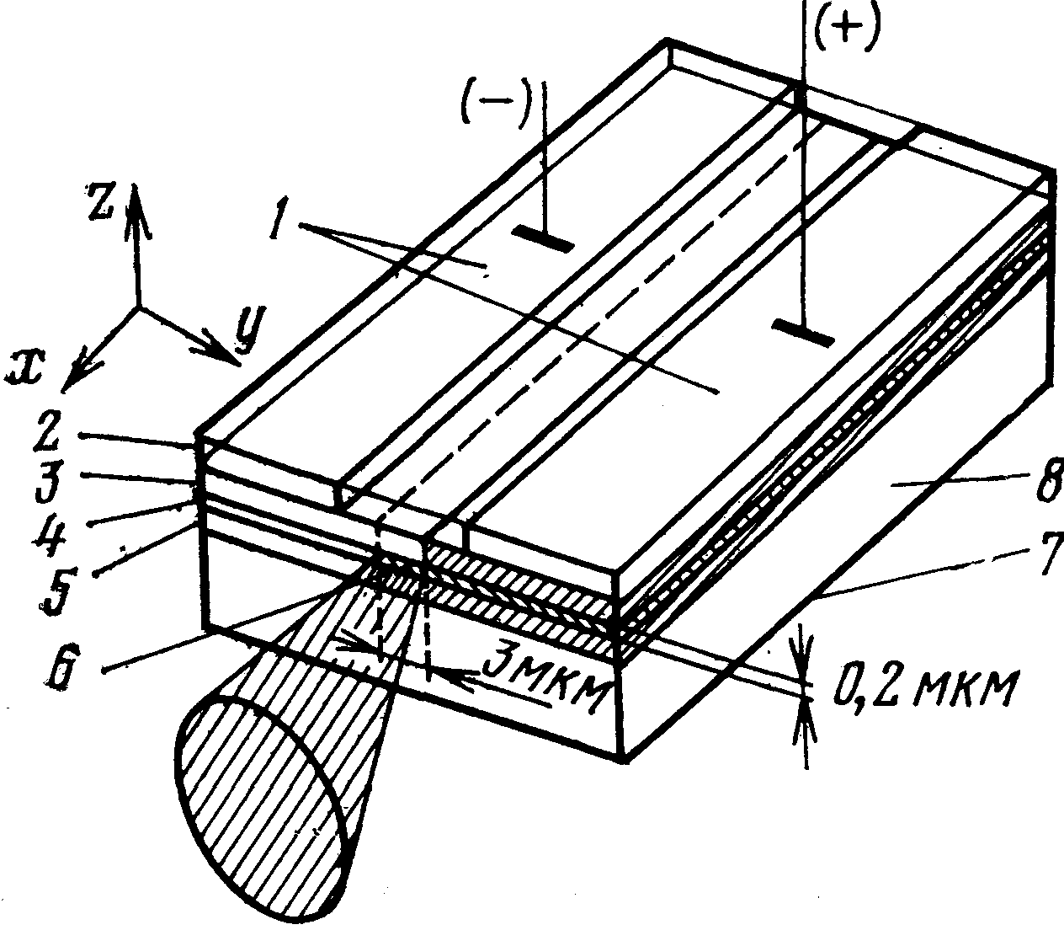
Рис. 6. Конструкция одномодового ПЛ: 1 – металлический контакт; 2 – GаАs n-типа; 3 – GаАlАs n-типа; 4 – GаАs n-типа; 5 – GаАlАs п-типа; 6 – р-n-переход; 7 – Cr+Аu; 8 – направление диффузии Zn.
2.4. Практическое измерение параметров гауссовых пучков.
В связи с активным использованием в технике лазерных излучателей, в том числе, одномодовых, нередко требуется произвести расчет элементов оптического тракта (объективы, зеркала, диафрагмы, оптические разъемы) для эффективной передачи лазерного пучка без внесения дифракционных и интерференционных искажений. Примером может быть случай сопряжения выхода ПЛ с много- или, что важнее, одномодовым оптоволоконным кабелем. Для успешного расчета элементов тракта (особенно если необходима предельная миниатюризация) может требоваться точное знание параметров лазерного пучка (практически гауссова для одномодового лазера). Как следует из (29) п.2.2, фактически необходимо знать положение перетяжки $z_{\text{перет}\text{.}}$пучка и радиус пучка в перетяжке $w_{0}$, а все дальнейшие изменения этих параметров по мере распространения через элементы оптической системы легко пересчитать. Практически, можно было бы экспериментально, например, с помощью фотодиодной многоэлементной матрицы (ФДМ) определить зависимость $w\left(z\right)=w_{0}\sqrt{1+{\left(\frac{λ(z−z_{\text{перет}\text{.}})}{{πw}_{0}^{2}}\right)}^{2}}$ радиуса пучка от координаты вдоль оси пучка по нескольким точкам (желательно до и после перетяжки). После несложных вычислений можно было найти оба параметра $z_{\text{перет}\text{.}}$ и $w_{0}$. Проблема, однако заключается в том, что ФДМ должна иметь максимально линейную характеристику и должны быть приняты меры для учета интерференционных искажений, неизбежно порождаемых рассеянием волн на неоднородностях оптики, пылинках и т.п.
Существует, однако, возможность избежать этих сложностей, если взять за основу выражение для радиуса кривизны из (29). Измерить радиус кривизны волнового фронта можно используя интерференционный принцип, не требующий высокой линейности и основанный на простом определении шага некоторой интерференционной картины. На рис.7 представлена структурная схема лазерной установки для определения зависимости радиуса кривизны от расстояния вдоль оси пучка.
Рис.7. Установка для измерения параметров лазерного пучка:
1 – лазер; 2 –линзовый объектив; 3 – делитель пучка; 4, 5 – параллельные пучки; 6 – ФДМ; 7 – компьютер с адаптером ФДМ
4
1
2
3
5
6
71
Измерение радиуса кривизны в данном случае основывается на использовании зеркального, поляризационного (с использованием двойного лучепреломления) или иного делителя пучка, который обеспечивает получение наряду с исходным лазерным пучком распространяющегося параллельно ему такого же пучка - копии. В связи с наличием у фазовых фронтов этих пучков некоторой кривизны, поля, создаваемые пучками на поверхности ФДМ характеризуются некоторой разностью фаз, зависящей от координаты, поперечной к направлению распространения (на рис.7 – вверх). Наличие этой переменной разности фаз приводит к возникновению на поверхности ФДМ интерференционной картины с шагом полос $Δ=λ⋅\frac{R}{d}$, где R – радиус кривизны волнового фронта, а d – поперечное расстояние между осями параллельных лазерных пучков-копий. Зная пространственный размер пикселя ФДМ (при выполнении л/р – 25 мкм и $λ=$638 нм) легко определить этот шаг и рассчитать радиус кривизны волнового фронта пучка для текущего значения переменной координаты z вдоль оси пучка. Проведя несколько измерений для разных значений z и воспользовавшись первым из выражений (29) можно определить параметры $z_{\text{перет}\text{.}}$ и $w_{0}$.
3. Выполнение задания.
Графический интерфейс компьютерной модели.
При запуске сценария GausBeam.m на экране открывается форма следующего вида. Выпадающее меню в левом верхнем меню позволяет выбрать вид информации, представляемой в графическом окне, открываемом при нажатии кнопки «Проба». Предлагаются варианты: радиус кривизны (R), радиус пучка (w), мощность сигнала (на ФДМ), мощность сигнала на фоне интерференционного слагаемого. Нижнее левое выпадающее меню позволяет выбирать плоское или трехмерное представление для просмотра интерференционных картин.
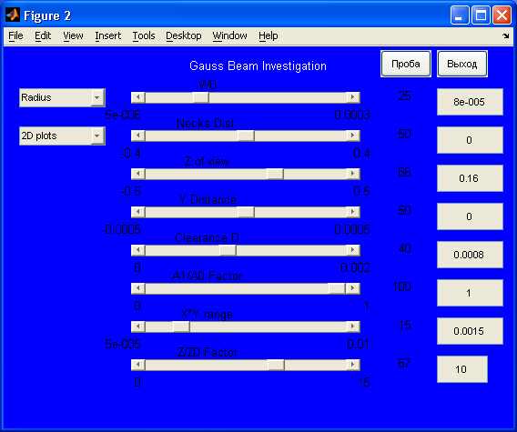
Движковые регуляторы или работающие согласованно с ними окна редактирования в правом вертикальном ряду позволяют влиять на такие параметры, как:
1. Радиус пучка в перетяжке.
2. Расстояние между перетяжками вдоль оси z.
3. Координата z ФДМ по отношению к перетяжке.
4. Поперечная координата для текущего сечения в плоском представлении.
5. Расстояние между параллельными пучками.
6. Отношение амплитуд полей в пучках.
7. Размеры области наблюдения («поперечник» ФДМ).
8. Относительный диапазон наблюдения в Z/Z₀, где $Z_{0}={k⋅w_{0^{2}}}/2$ – так называемая длина перетяжки.
Выход из сценария настоятельно рекомендуется выполнять нажатием на кнопку «Выход». В процессе работы сценарий взаимодействует с внешними сценариями и функциями, размещаемыми в файлах CtlGRA00.m, ctl_ini.m и gbeam.m. Последний файл в исходном виде не может быть непосредственно использован для моделирования, т. к. должен быть предварительно доработан силами студентов на основе теоретических сведений, содержащихся в данных МУ.
После доработки файла gbeam.m и при запуске сценария GausBeam.m, со следующим графическим интерфейсом:
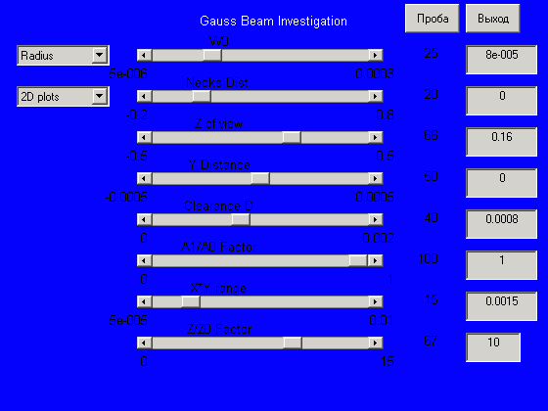
были получены следующие графики:
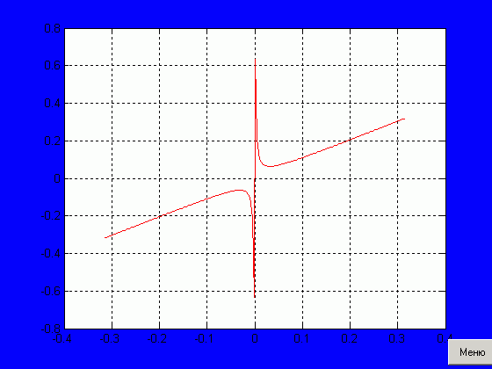
1) радиус кривизны (R);
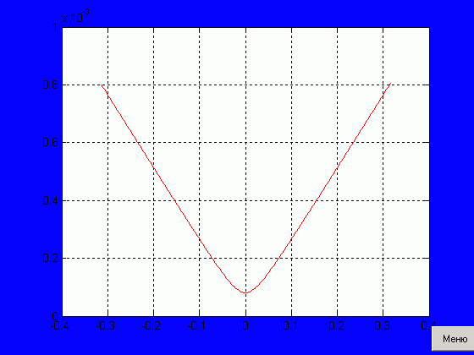
2) радиус пучка (w);
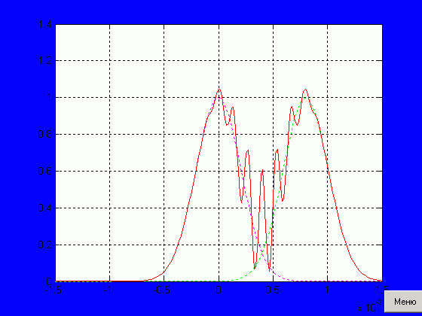
3) мощность сигнала (на ФДМ) – двухмерное изображение;
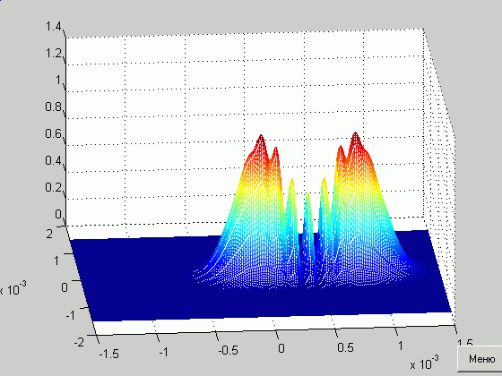
4) мощность сигнала (на ФДМ) – трёхмерное изображение;
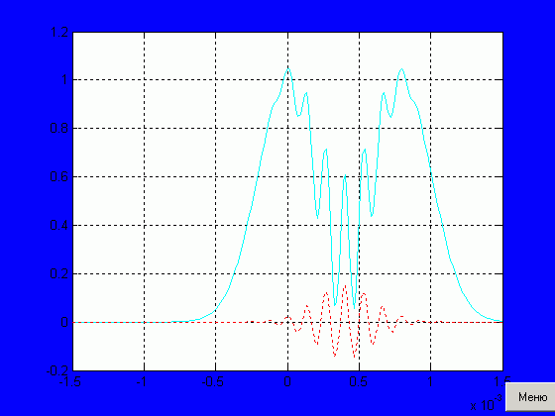
5) мощность сигнала на фоне интерференционного слагаемого.
Также в ходе работы был создан файл interfer.m для наблюдения интерференционной картины сигнала. Исправленное и отлаженное содержимое файла interfer.m:
w0=180e-6; R=0.01; lmbd=638e-9; k=2*pi/lmbd;
d=.2e-3;
x=-0.0005:0.000001:0.0005;
deltfi=2*pi*d*x/(lmbd*R);
E1=exp(-x.^2/w0.^2);
E2=exp(-(x-d).^2/w0.^2);
figure(gcf);
plot(x,E1,'-r',x,E2,'-g'); pause
P=E1.*E1+E2.*E2+2*cos(deltfi).*E1.*E2;
plot(x,P,'-y');
При запуске и выполнении данного сценария были получены следующие изображения графиков:
1) 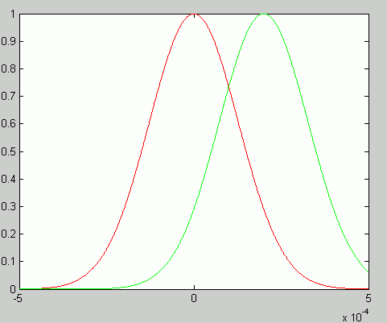
2) 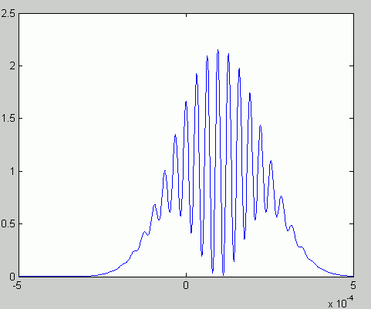
Также по указанию преподавателя был создан файл Sombrero.m для более детального ознакомления с процессом моделирования функций с помощью пакета MatLab. В результате запуска сценария Sombrero.m было получено следующее трёхмерное изображение:
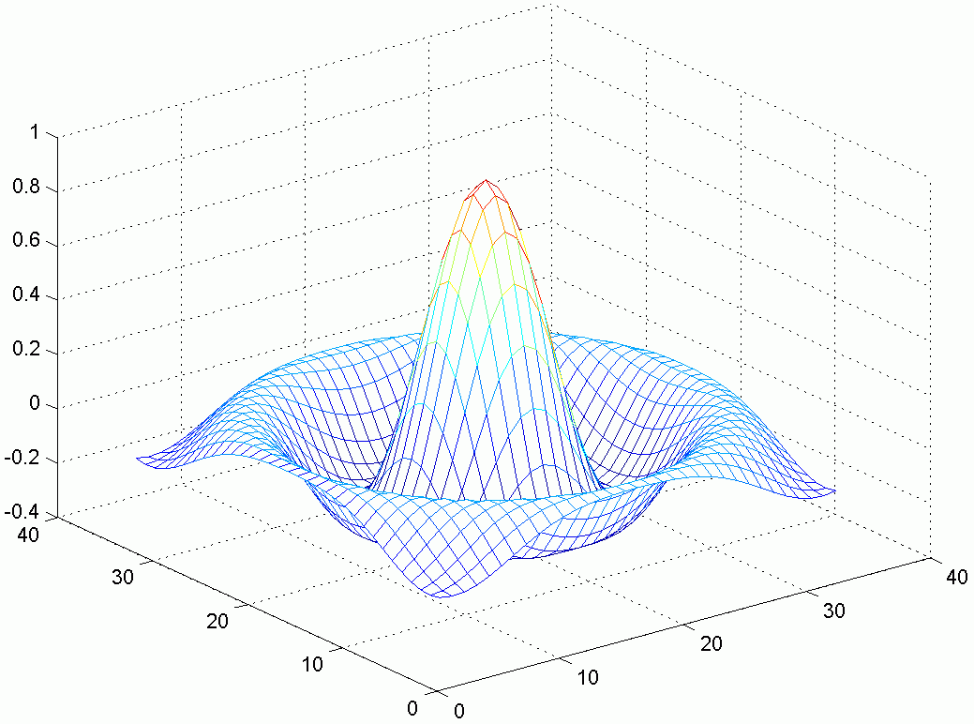
Содержимое файла Sombrero.m:
x=-8:.5:8;
y=x';
X=ones(size(y))*x;
Y=y*ones(size(x));
R=sqrt(X.^2+Y.^2)+eps;
z=sin(R)./R;
figure(gcf);
mesh(z);
4. Вывод.
В данной лабораторной работе удалось изучить устройство лазерного резонатора, структуру световых полей в лазерных резонаторах, рассмотреть характерные особенности световых пучков, излучаемых лазерными источниками. В ходе данной лабораторной работы были наглядно представлены изображения интерференционной картины некоторого сигнала, распределения его мощности на фоне интерференционного слагаемого.

